Государственное учреждение образования
«Средняя школа №2 г. Чаусы»

ОПИСАНИЕ ОПЫТА ПЕДАГОГИЧЕСКОЙ ДЕЯТЕЛЬНОСТИ
«ИСПОЛЬЗОВАНИЕ ПРИЕМОВ ВИЗУАЛИЗАЦИИ ДЛЯ АКТИВИЗАЦИИ
УЧЕБНО-ПОЗНАВАТЕЛЬНОЙ
ДЕЯТЕЛЬНОСТИ УЧАЩИХСЯ
НА УРОКАХ РУССКОЙ ЛИТЕРАТУРЫ»

Городчанина Марина Владимировна,
учитель русского языка и литературы
8 (029) 686-60-35
e-mail: 6866035@mail.ru

СОДЕРЖАНИЕ
1. Информационный блок. 3
1.1. Использование приемов визуализации для активизации познавательной деятельности на уроках русской литературы……………………………………………………………….………..3
1.2. Актуальность опыта 3
1.3. Цель 4
1.4. Задачи опыта………………………………………………………………….4
1.5. Длительность работы над опытом 4
2. Описание технологии опыта 4
2.1 Ведущая идея опыта. 4
2.2. Описание сути опыта. 4
2.3 Сущность опыта …………………………………………...………………….5
2.4. Результативность и эффективность опыта 12
Заключение……………………………………………………………………….13
Список используемых источников 14

Информационный блок.
  - Использование приемов визуализации для активизации учебно-познавательной деятельности на уроках русской литературы

Актуальность опыта
Сегодня часто приходится слышать от учителей и родителей, что дети стали другими, их сложнее обучать и воспитывать. Да, современные школьники обладают рядом особенностей, которые, несомненно, влияют на их успешность. Перед нами за партами (а всё чаще — за компьютерами) на уроке сидит новое поколение школьников, которые используют Интернет уже на новом уровне — как пространство обитания. Они привыкли быть в Сети, с ними всегда смартфоны и для них это естественное качество жизни. Школьники и студенты обращаются с фотографиями, видеоматериалами и звуками свободно на любых смартфонах, и они способны работать со множеством источников информации одновременно. Сегодняшних подростков уже не может устроить монологическая модель информационной передачи. Как же помочь современному школьнику стать успешным в обучении? Как способствовать развитию его познавательной мотивации? Как помочь восприятию и пониманию содержания учебного материала? Как активизировать мыслительный процесс и облегчить запоминание? И как, в конечном итоге, повысить интенсивность труда школьника на уроке для получения лучшего результата? Эти проблемы актуальны сегодня для любого учителя и преподавателя.
Несомненно, первое, что нужно сделать, – принять современных детей такими, каковы они есть, не имеет смысла их «переделывать», а наоборот, следует научиться использовать особенности их восприятия информации для реализации учебных целей.
Давно известно, что 90% информации человек воспринимает визуально, а современные дети «ещё более визуалы», чем их родители, воспитывавшиеся в телевизионную эпоху. Поэтому визуализация обучения в наше время имеет особое значение.
А. А. Вербицкий считает, что процесс визуализации – это «свертывание мыслительных содержаний в наглядный образ; будучи воспринятым, образ может быть развернут и служить опорой адекватных мыслительных и практических действий» [1,c.12]. Такое определение позволяет показать отличие понятий «визуальный», «визуальные средства» от понятий «наглядный», «наглядные средства». В педагогике понятие «наглядный» всегда основано на демонстрации конкретных предметов, процессов, явлений, представление готового образа, а не рождаемого. Визуализация, как видим, опирается на механизмы мышления, охватывает различные уровни отражения и отображения, проявляется в различных формах учебной деятельности. Следовательно, в зависимости от свойств дидактических визуальных средств зависит уровень активизации мыслительной и познавательной деятельности обучающихся. Наиболее важными средствами визуализации являются те, которые создаются непосредственно на уроке.
1.3. Целью данного опыта является активизация учебно-познавательной активности учащихся на уроках русской литературы посредством использования приёмов визуализации.
1.4. Задачи опыта:
– изучить методическую литературу по теме опыта;
– подобрать и систематизировать разнообразные приёмы визуализации информации для использования на уроках русской литературы;
– проанализировать результативность использования средств визуализации для активизации учебно-познавательной активности учащихся на уроках русской литературы.
1.5. Длительность работы над опытом
Работа по данной теме велась с 2020 по 2022 год в три этапа:
I этап – аналитический (изучение и подбор научно-методической литературы по теме, консультации, посещение уроков, заседаний методических объединений);
II этап – практический (внедрение системы приёмов визуализации учебной информации в практику работы);
III этап – обобщающий (анализ результатов проделанной работы, её обобщение).
2. Описание технологии опыта
2.1. Ведущая идея опыта
Активное использование современных технологий в процессе обучения позволяет осуществить переход от пассивного восприятия учебного материала к активному, осознанному овладению знаниями. Всё названное требует от педагога не просто поиска новых форм, методов и средств обучения, а также специфических приёмов их использования в образовательном процессе. Одним из эффективных технологий активизации обучения является метод визуализации учебной информации, образовательное значение которого достаточно велико и отвечает современным требованиям.

2.2. Описание сути опыта
Визуализация учебной информации – это процесс представления данных в виде изображения с целью максимального удобства их понимания: придание зримой формы любому мыслимому объекту, процессу и т.д.; механическое вызывание образа; создание чётких, устойчивых и ярких образов разной сложности и специфики (как реально существующих, так и созданных в сознании автора) при помощи различных устройств или мыслеобразов (мыслеформ) непосредственно в своём уме (мысленная визуализация).
Теоретические основы визуализации учебного материала отражены в работах В. В. Давыдова, В. Ф. Шаталова, П. М. Эрдниева и др. Их исследования основываются на положениях о значимости визуального восприятия для человека в процессе познания мира и своего места в нём, ведущей роли образа в процессах восприятия и понимания, необходимости подготовки сознания человека к деятельности в условиях увеличения информационной нагрузки [2]. Широкое применение современных приёмов визуализации даёт возможность педагогу моделировать учебный материал так, чтобы обеспечить максимальную активизацию учебно-познавательной деятельности учащихся. Опыт работы позволяет сделать вывод, что использование приёмов визуализации имеет ряд преимуществ: чередование видов деятельности, способов подачи информации позволяет активизировать различные каналы восприятия, способствует повышению внимания и росту активности учащихся на уроке, снижает утомляемость.
2.3 Сущность опыта
Сегодня учащимся необходимо усваивать огромное количество учебной информации. Задача педагога – сделать так, чтобы новый материал был качественно переработан обучающимися. Приемы визуализации учебной информации помогают решить обозначенную проблему. Но современный школьник не только должен воспринимать информацию, изложенную учителем, но и определённым образом её перерабатывать, структурировать. Поэтому своей задачей считаю представить учебный материал, дополнить его, обеспечить логичность в изложении информации, продемонстрировать взаимосвязь между текстом и графическими изображениями, способствующими активному восприятию.
Дидактически выверенное использование приёмов визуализации помогает активизации учебной деятельности на уроках русской литературы. Изучение текста художественного произведения, характеристика образов, анализ композиции органично вписываются в компактные и яркие информационные схемы-изображения. Представляя новый материал или обобщая изученное, составляю схемы, ментальные карты, но наиболее эффективными считаю созданные самими обучающимися рисунки, опорные схемы, кроссенсы. Задача обучающихся – представить и структурировать основной учебный материал; дополнить его; обеспечить логичность в изложении информации; продемонстрировать взаимосвязь между текстом и графическими изображениями, способствующими активному восприятию учебного материала.
Необходимость систематизации информации в виде таблиц, опорных схем на современном уроке обуславливается тем, что у нынешних обучающихся, живущих в информационном обществе, формируется «клиповое мышление», т.е. способность воспринимать мир через короткие яркие образы и послания. Использование на уроке литературы различных средств и приемов визуализации делает урок более информативным и эффективным, т. к. позволяет максимально задействовать различные каналы восприятия информации обучающихся [2].
Существует много различных современных приемов визуализации, но в своей работе на уроках литературы в 5 – 6 классах при изучении художественных произведений о детстве я использую следующие: облака слов, ментальные карты, кроссенсы.
Облако слов – это визуальное представление списка категорий или тегов, также называемых метками, ярлыками, ключевыми словами и т. п.
Вот несколько приемов использования облака слов на уроках литературы:
- задание «Угадайте автора и название произведения» — в облако в этом случае могут быть включены слова, называющие героев произведения, место происшествия и любые другие признаки, позволяющие распознать текст;
- подберите ассоциации к опорному слову;
- задание «Соберите стихотворение» — слова из небольшого по размеру стихотворения, по которым учащиеся должны воссоздать полный текст;
- задание «Соберите имена героев» — учащимся предлагается самим составить облако, где будут использованы имена героев нескольких произведений [3].
Создавать подобные облака очень легко. В этом нам поможет платформа Wordcloud.pro. Нужно сделать три простых шага:
- выбрать эскиз
- добавить слова
- оценить результат.
В пятом классе на последнем уроке изучения сказки
Х. К. Андерсена «Снежная королева» учащимся предлагается проблемный вопрос: почему маленькая хрупкая девочка победила злую волшебницу? Дети дружно отвечают: «Потому что добро всегда побеждает зло». Это же подтверждается словами из текста: «Красота живого сердца победила красоту льда! Её сердце было очень горячим. В нем не было места для холода». Как здесь не вспомнить слова старой финки о Герде: «Более сильной, чем она есть, её не сделаю». Итак, более сильной, чем Снежная королева, оказалась маленькая девочка Герда, которая имела в груди горячее сердце…
Учащимся предлагается задание: составить облако слов к словам ДОБРО и ЗЛО (Приложение 1).
Далее учащиеся продолжают знакомство с жанром сказки. Восприятие ребятами пьесы-сказки С. Я. Маршака «Двенадцать месяцев» затрудняется её принадлежностью к драматическому роду (при отсутствии портретных характеристик, описаний и авторских отступлений ребята должны самостоятельно характеризовать и описывать героев и окружающую обстановку). Поэтому облако слов «Собери героев» помогает учащимся разграничить положительных и отрицательных персонажей: имена положительных героев учащиеся должны взять в сердечко, отрицательных – в прямоугольник (Приложение 2).
Путешествие в мир детства учащиеся совершают, изучая стихотворение Н. А. Некрасова «Крестьянские дети». Учитель создает условия на уроке, способствующие восприятию жизни крестьянских детей в XIX веке.
- Что вы представляете, когда слышите словосочетание «крестьянские дети»? (бедность, тяжелый труд, безграмотность, раннее взросление и др.)
- Что вы знаете о жизни крестьянских детей в XIX веке?
- Представьте, что вы выступаете в роли экскурсоводов. Расскажите, что вам известно об отношении мальчика-Некрасова с крестьянскими ребятишками.
С целью формирования у учащихся умения замечать детали в тексте, совершенствования умения выразительно читать поэтический текст учащимся предлагается составить облако слов «Собери стихотворение», а затем найти в полученных отрывках сравнения (Приложение 3).
На уроке «Дружба и привязанность детей друг к другу как душевная потребность и спасение от одиночества» (по повести
В. Г. Короленко «Дети подземелья») перед учителем и учащимися стоит непростая задача: понять, что общего между детьми разного социального положения и что их отличает.
Больше всего удивляет детей, что у Валека и Маруси нет дома.
Учащимся предлагается задание: составить облако слов к понятиям ДОМ и ПОДЗЕМЕЛЬЕ (Приложение 4) и ответить на вопросы:
- Что такое дом для человека?
- Могут ли люди по своей воле поселиться под землей?
Ментальная карта – это технология изображения информации в графическом виде; инструмент, позволяющий эффективно структурировать информацию, мыслить, используя весь свой творческий потенциал [4].
Работу начинаем с предварительных заданий. Возьмем в качестве примера рассказ В. И. Белова «Скворцы».
- Отмечаем выбранный образ в середине листа бумаги, например, «Павлуня».
- Записываем на отдельном листке всё, что связано с образом мальчика. Например, «природа» - весна, сосульки, черная земля; «семья» - мама и папа; «болезнь» - валенки в шкафу, которые этой зимой ни разу не надел мальчик, кровать у окна, которая стала для мальчика единственным связующим звеном с внешним миром; «надежда» - врач из области, к которому родители пока не могут отвезти сына и т.д.
- Разбираем слова-ассоциации, группируем по смыслу.
- Намечаем структуру карты, подбираем ключевые слова и ключевые предложения к словам-ассоциациям.
- Отмечаем основной образ, добавляем ветви.
- Заполняем структуру словами-ассоциациями, размещая их на ответвлениях соответствующих ключевых веток.
- Оживляем карту рисунками, символами, ключевыми словами, словосочетаниями.
И тогда полнота образа Павлуни, его ранимость, обостренная чуткость, внимательность, искренность в полной мере будут осознаны и приняты пятиклассниками.
Скажите, пожалуйста, как вы относитесь к шпаргалкам? Считаете ли вы, что шпаргалка – это плохо? А вы разрешаете своим ученикам пользоваться шпаргалкой? А можете ли вы представить, что шпаргалка открыто используется на уроке, а учитель поощряет её использование? Я предлагаю вам познакомиться с такой «шпаргалкой». Это ментальная карта, которую ученик сам составил (Приложение 5).
В процессе чтения рассказа А. И. Куприна «Тапер» учащиеся накапливают материал для цитатной характеристики Юрия Азагарова: образ, взаимоотношение с другими героями, описание персонажа в цитатах. Собранный материал будет основой для составления ментальной карты.
Возраст Юрия Азагарова – 14 лет:
«– …Вам ведь лет тринадцать, должно быть? – Четырнадцать-с».
Юрий Азагаров учится в реальном училище (среднем учебном заведении):
« …в подержанном мундирчике реального училища».
В свободное время Юрий подрабатывает тапером (пианистом) на вечерах и свадьбах, чтобы заработать себе на жизнь:
«Божится, что играл на вечерах и на свадьбах, а я почему могу знать…» «– Где вы достали этого карапуза? – Это тапер, папа, – ответила тихо Татьяна Аркадьевна. – Правда, отлично играет? – Тапер? Такой маленький? Неужели? – удивлялся Руднев».
О внешнем тапера Юрия известно следующее: « …копошилась в темном углу какая-то маленькая фигурка, разматывавшая желтый башлык, окутывавший ее голову». «Лицо у него было некрасивое, но выразительное и с очень тонкими чертами; несколько наивный вид ему придавали вихры темных волос, завивающихся «гнездышками» по обеим сторонам высокого лба, но большие серые глаза – слишком большие для такого худенького детского лица – смотрели умно, твердо и не по-детски серьезно. По первому впечатлению мальчику можно было дать лет одиннадцать-двенадцать», «Вам, может быть, оттого кажется, что я такой маленький…» (Юрий о себе), « … и теперь эти огромные глаза приняли умоляющее выражение», « … как этот маленький человечек, голова которого едва виднелась из-за пюпитра…» «Юрий недоумевал, раскрывая все больше и больше свои огромные глаза». Юрий является застенчивым, бедным и самолюбивым мальчиком: « … сразу определила про себя, что это мальчик застенчив, беден и самолюбив», «Чуткая Таня поняла, как больно затронула Лидия самолюбие мальчика…» «Реалист в поношенном мундире…» (указывает на бедность мальчика).
Юрий Азагаров – трудолюбивый юноша. Он привык играть для публики по целым вечерам:
«О нет, не беспокойтесь… Я уже привык к этому. Мне случалось играть по целым вечера, почти не вставая…» Герой умеет играть не только польки и кадрили для танцев, но и серьезные произведения, как, например, сонаты Бетховена, рапсодии Листа и т. д.: «Если вам угодно, mademoiselle, – резко повернулся он к Лидии, – то, кроме полек и кадрилей, я играю еще сонаты Бетховена, вальсы Шопена и рапсодии Листа».
На уроке ребята ведут подготовительную работу перед составлением ментальной карты:
  - Отмечают основной образ – Юрий Азагаров.
  - Добавляем ветви, подбираем ключевые слова.
  - Заполнить структуру цитатами из текста учащимся предлагается самостоятельно, а затем презентовать результат. (Приложение 6)
Изучая повесть Л. Н. Толстого «Детство», ребята учатся понимать, какое влияние на становление характера главного героя оказали окружающие его люди. Для достижения этой цели изучение произведения идет вслед за автором, то есть последовательно анализируя каждую главу. Надо отметить, что главы повести называются именами героев: «Карл Иванович», «Наталья Савишна» и т. д. – поэтому такой прием вполне уместен.
Перед началом прочтения учащимся дается задание: собрать материал для составления ментальной карты, дать краткую характеристику каждому герою повести, кто оказал влияние на формирование характера Николеньки Иртенева.

Составление ментальной карты предлагается учащимся в качестве домашнего задания. (Приложение 7).
Кроссенс — это ассоциативная головоломка нового поколения, соединяющая в себе лучшие качества сразу нескольких интеллектуальных развлечений: головоломки, загадки и ребуса.
Кроссенс представляет собой ассоциативную цепочку из 8-9 картинок, замкнутых в стандартное поле как для игры в «Крестики-нолики». Изображения расставлены таким образом, чтобы каждая картинка имела связь с предыдущей и последующей, а центральная объединяла по смыслу сразу несколько картинок.
Задача разгадывающего кроссенс найти ассоциативную связь между соседними (то есть имеющими общую сторону) картинками. Связи в головоломке могут быть как поверхностными, так и глубинными.
Но в отличие от кроссворда, где все клеточки пусты, в кроссенсе они уже заполнены картинками. Нужно найти ассоциативные связи между изображениями. Либо из предложенных картинок-ассоциаций учащимся предлагается составить кроссенс самим.
Проблема, с которой часто сталкиваются авторы кроссенсов, - это трактовка изображений, которые могут быть не очень понятны. В таком случае можно дать текстовую подсказку — кто или что изображено на каждой картинке, и задание — найти связи между соседними изображениями или дать название кроссенсу.
На уроке «Проблема нравственного выбора героя в рассказе
В. Г. Распутина «Уроки французского»» учитель задает вопрос:
- Что нужно знать, чтобы дать полную характеристику художественного образа героя рассказа?
Предполагаемый маршрут исследования: выявление проблем, с которыми пришлось столкнуться герою вдали от дома, и их причин; как решает эти проблемы мальчик, какие качества характера при этом проявляет; что помогло мальчику выдержать трудности послевоенного времени.
- Дальнейшее исследование образа главного героя предлагаю провести при помощи «кроссенса».
- Класс разделён на 3 группы. Каждой группе я предлагаю инструкции, иллюстрации для осуществления выбора и лист для заполнения.
В центре – портрет героя рассказа. На оставшихся восьми квадратах вы размещаете картинки-ассоциации к тому, ЧТО повлияло на становление характера мальчика, помогло ему сделать нравственный выбор. По окончании работы – вы должны презентовать результаты деятельности.
(Приложение 8).
Воспитать патриотизм и эмоциональную чуткость к художественному слову у учащихся помогает повесть В. Богомолова «Иван».
На уроке по изучению этого произведения считаю целесообразным предложить ребятам готовый кроссенс до начала анализа повести, характеристики героя.
- Ребята, на партах вы видите кроссенсы и актуальную информацию к выполнению данного задания (Приложение 9), центральная часть листа пуста, посоветуйтесь в парах и скажите, что, на ваш взгляд, должно быть изображено здесь, какие ассоциации вас привели к такому решению.
Мы встречаемся с героем в повести 3 раза, и каждая встреча оставляет у нас ощущение восторга перед мужеством, отвагой маленького героя и в то же время грустный осадок печали от того, что 13-летний мальчик, ребёнок, находится на передовом рубеже войны, подвергая себя каждую минуту смертельному риску.
-Давайте о каждой из этих встреч поговорим более подробно и попробуем в каждой встрече увидеть трагическое единение недетского мужества и стойкости Ивана и его детской непосредственности. Найдите в кроссенсе картинки, соответствующие эпизодам из этих встреч.
1 встреча (запись в тетради) (гл.1,2)
Она состоялась для нас, когда старший лейтенант Гальцев был разбужен ночью из-за того, что возле реки Днепр, переправа через которую готовилась нашей армией, был пойман мальчик.
По ходу анализа эпизодов выполняются записи в тетради, разделённые на 2 столбца:
Ребёнок | Воин-герой
Маленький, слабый физически, уставший, утомлённый | Храбрец, переплывший холодный Днепр ночью, собранный, сосредоточенный на задании
Любит играть, радуется интересным вещам, обижается по-детски | В одиночку справляется с трудными заданиями разведчиков, ежеминутно рискует жизнью
Он очень хотел жить, суеверно не говорил слова «Прощай» | Погиб, защищая страну, не струсив и не сдавшись врагу, не склонив головы

2 встреча (запись в тетради) (гл.4-7). Главы повествуют о том, что Иван вновь готовится к переброске в тыл врага, он должен под видом попрошайки долгое время находиться в тылу врага и собирать данные для нашей разведки.
3 встреча (гл.9) (запись в тетради). Её можно назвать посмертной, заочной.
-Итак, 3 встречи с маленьким героем состоялись, какое чувство мы испытываем после этих встреч?
-Война и те, кто её затевает, обвиняются людьми в многочисленных преступлениях против человечности. Обобщив наши наблюдения после 3 встреч с героем повести Иваном, какие самые страшные злодеяния войны мы увидим, в чём её обвиним?
Работа в парах приводит ребят к выводу, что дети и война несовместимы.

2.4. Результативность и эффективность опыта
Мною подобраны приёмы визуализации учебного материала по темам программы V - VI классов по учебному предмету «Русская литература» (Приложения 1 – 9).
С целью диагностики успешности опыта было проведено анкетирование среди учащихся шестых классов, уроки в которых на протяжении двух лет проводились с использованием средств визуализации.
Цель анкетирования: изучение роли визуальных средств информации на уроках русской литературы.
В исследовании приняли участие 30 учащихся шестых классов. Результаты анкетирования показали, что учебный материал легче усваивается и быстрее запоминается при использовании предложенных мною приёмов (Приложение 10). На основании результатов анкетирования можно сделать вывод, что применение приёмов визуализации на уроках русской литературы:
− способствует повышению уровня учебной мотивации и активизации учебной деятельности школьников;
− позволяет обеспечить реализацию принципа наглядности при изучении учебного материала;
− способствует развитию у учащихся навыков самостоятельной работы, навыков самоконтроля и самоанализа;
− обеспечивает повышение качества усвоения учебного материала;
– повышает интерес к чтению художественных произведений.
Также учащиеся шестого класса самостоятельно прочитали некоторые произведения о детях и проявили инициативу в начале исследовательской деятельности по теме «Сопоставление способов раскрытия темы детства в повестях М. Горького «Детство»,
В. Астафьева «Последний поклон» и И. Серкова «Мы – хлопцы живучие».
Обобщая полученные результаты, можно говорить о том, что приёмы обучения, которые я использую в своей практической деятельности, несомненно, дают положительные результаты. На мой взгляд, визуализация оживляет уроки русской литературы. Учащиеся лучше усваивают материал, расширяют кругозор, повышается интерес к изучению предмета, что в свою очередь позитивно отражается на качестве образовательного процесса. Это можно наблюдать, сравнивая успеваемость учащихся шестых классов по итогам четвёртой четверти 2021/2022 учебного года и второй четверти текущего учебного года (Приложение 10, рисунок 1). Поэтому в дальнейшей педагогической деятельности я планирую использование приёмов визуализации в процессе преподавания русской литературы не только в V – VI классах, а и при переходе на ІІІ ступень обучения и воспитания. Опытом своей работы по применению средств визуализации на уроках русской литературы в V - VI классах делилась с коллегами на заседании учебно- методического объединения учителей русского языка и литературы, на заседании педагогического совете школы.

ЗАКЛЮЧЕНИЕ
Визуализация помогает учащимся правильно организовывать и анализировать информацию, развивает критическое мышление, помогает учащимся интегрировать новые знания, позволяет связывать полученную информацию в целостную картину о том или ином явлении или объекте. Таблицы, кластеры, облако слов, рисунки, карты памяти, ментальные карты, кроссенсы способствуют усвоению больших объемов информации, помогают легко запоминать и прослеживать взаимосвязи между блоками информации. Визуализация в обучении позволяет решить целый ряд педагогических задач: обеспечение интенсификации обучения, активизации учебной и познавательной деятельности, формирование и развитие критического и визуального мышления, зрительного восприятия, образного представления знаний и учебных действий, передачи знаний и распознавания образов, повышения визуальной грамотности и визуальной культуры. Методически грамотный подход к визуализации обеспечивает и поддерживает переход обучающегося на более высокий уровень учебной деятельности, стимулирует креативный подход. При использовании приемов визуализации происходит образное представление знаний и учебных действий, следовательно, у обучающихся возникает необходимость распознавания образов. Визуальная передача знаний способствует формированию и развитию визуального мышления и зрительного восприятия. Таким образом, визуальные приемы представления учебной информации не сводятся к простому иллюстрированию, а позволяют обеспечить интенсификацию обучения и активизировать учебно-познавательную деятельность учащихся.

СПИСОК ИСПОЛЬЗУЕМЫХ ИСТОЧНИКОВ
- Вербицкий, А. А. Активное обучение в высшей школе: контекстный подход / А. А. Вербицкий. – М.: Высш. шк., 1991.
- Черкасова Л. В. Технология визуализации учебного материала как способ формирования у школьников информационной компетентности // Режим доступа: https://cyberleninka.ru/article/n/tehnologiya-vizualizatsiiuchebnogo-materiala-kak-sposob-formirovaniya-u-shkolnikov-informatsionnoykompetentnosti/viewer
- Шумак Е.Г. Двадцать способов использования «облака слов» на уроках русского языка и литературы //Русский язык и литература.-2017.-№7.- С.27-28.
- Курмис, Е. Н. Технология применения метода интеллект-карт на уроках русского языка и литературы // Материалы научно-практической конференции «Интерактивные приемы, методы, формы преподавания русского языка и литературы в школе» // Режим доступа: http://www.dposmolensk.ru/biblioteka/inform_obespech/kaf-guman-cikl/2019-12-02-10_1.pdf

Приложение 1
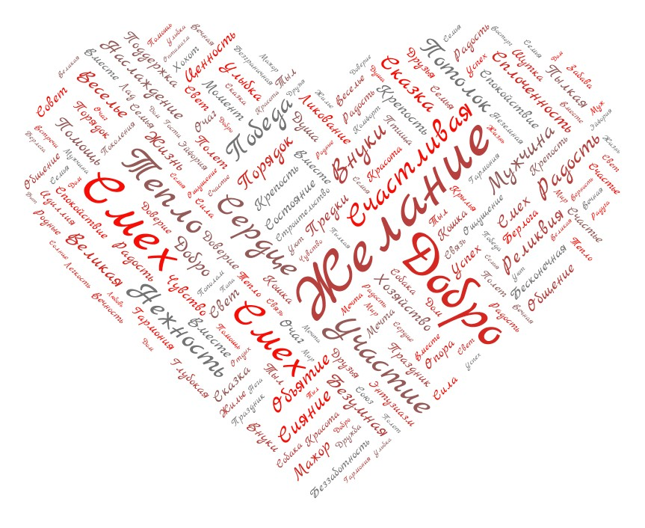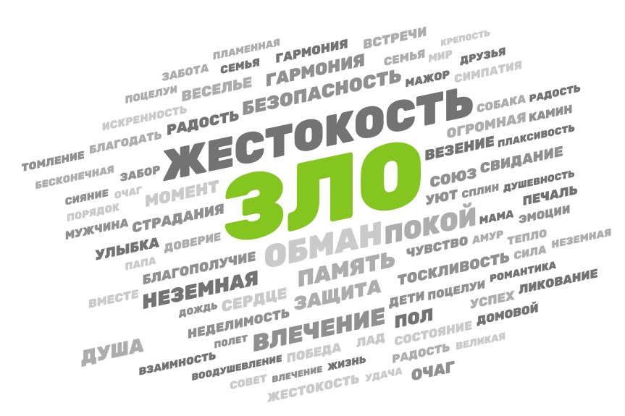
Приложение 2
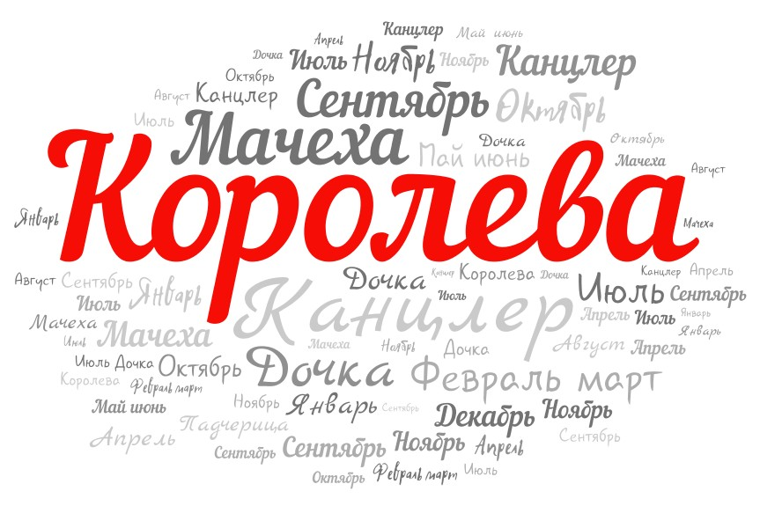

Приложение 3
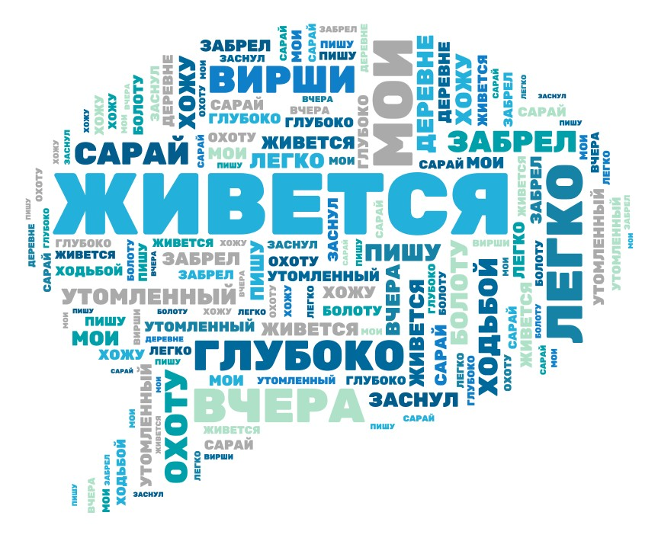
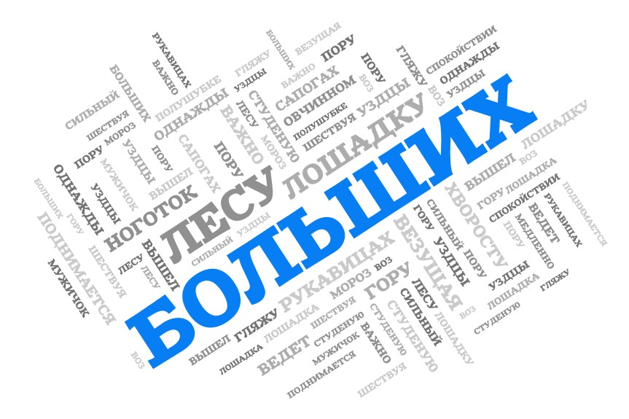
Приложение 4
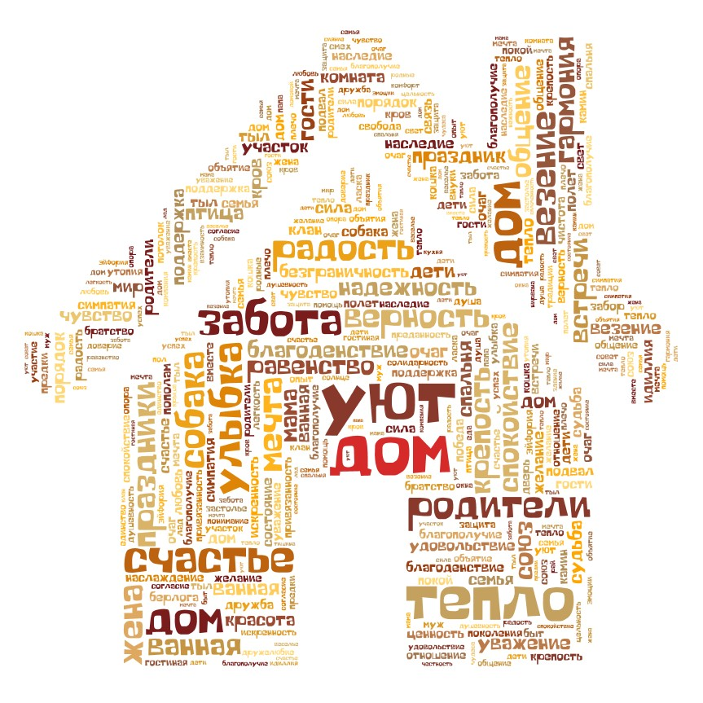

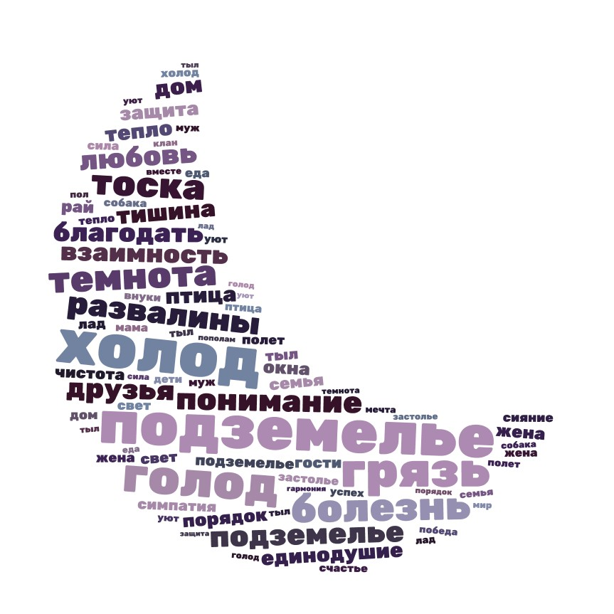

Приложение 5

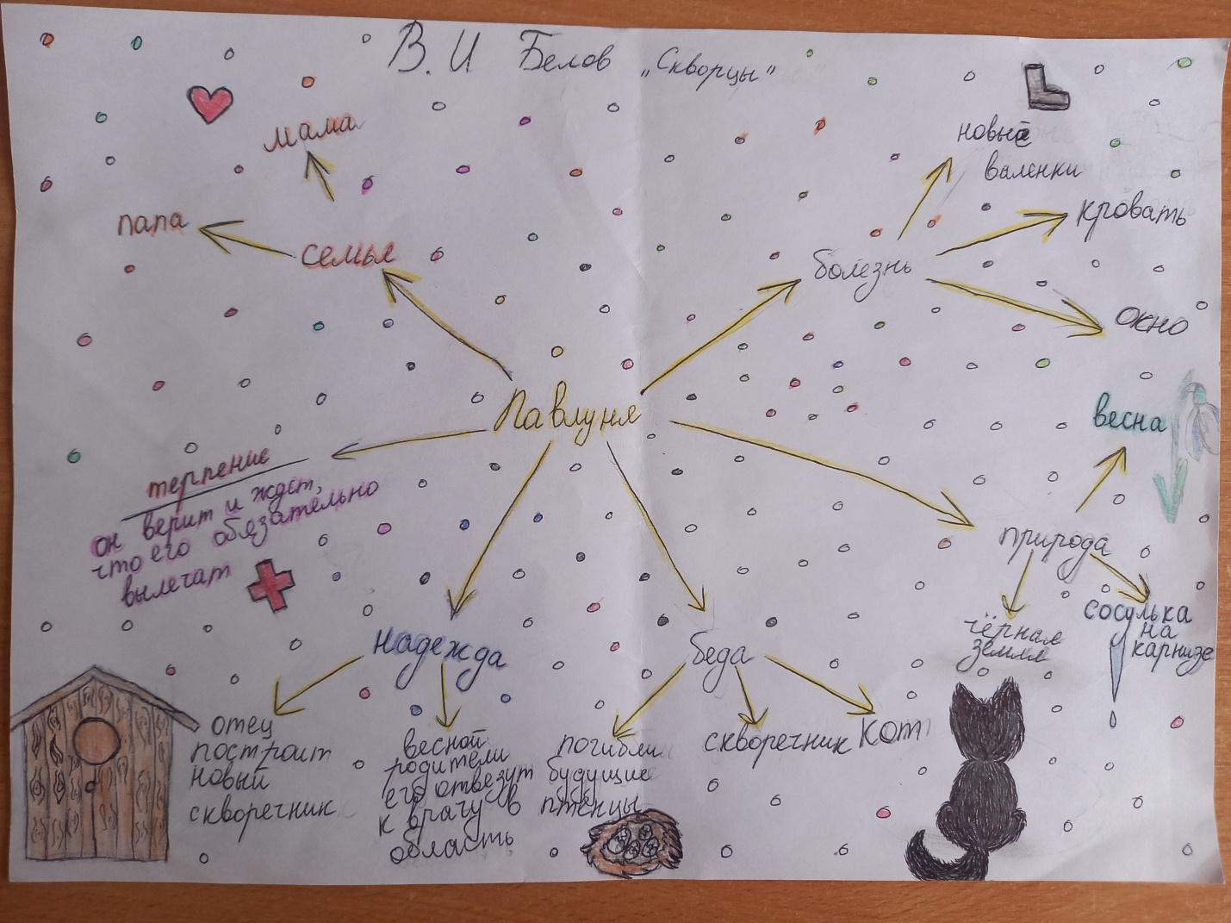

Приложение 6

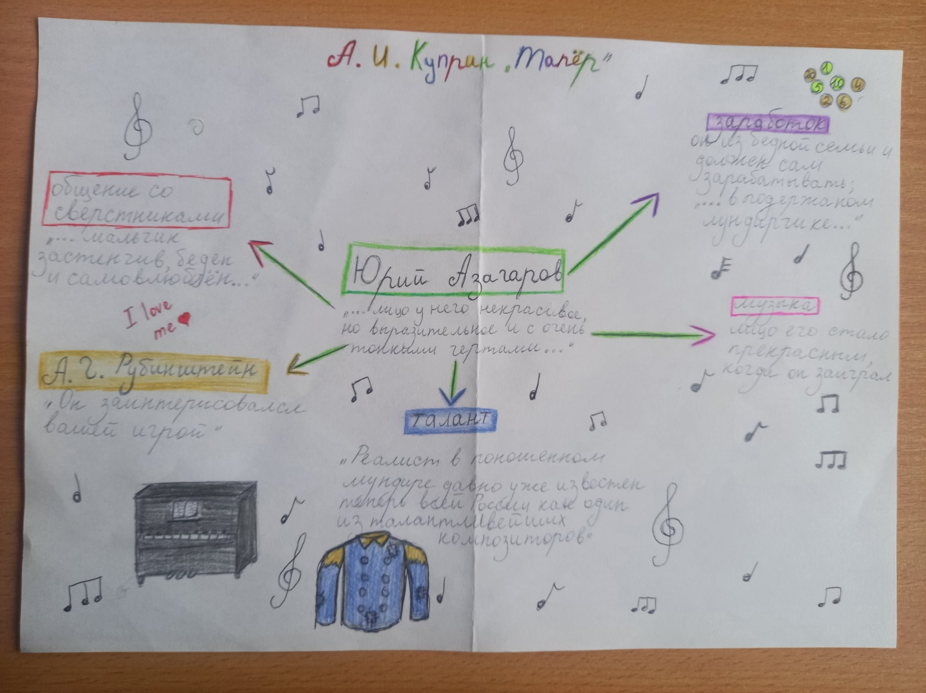

Приложение 7

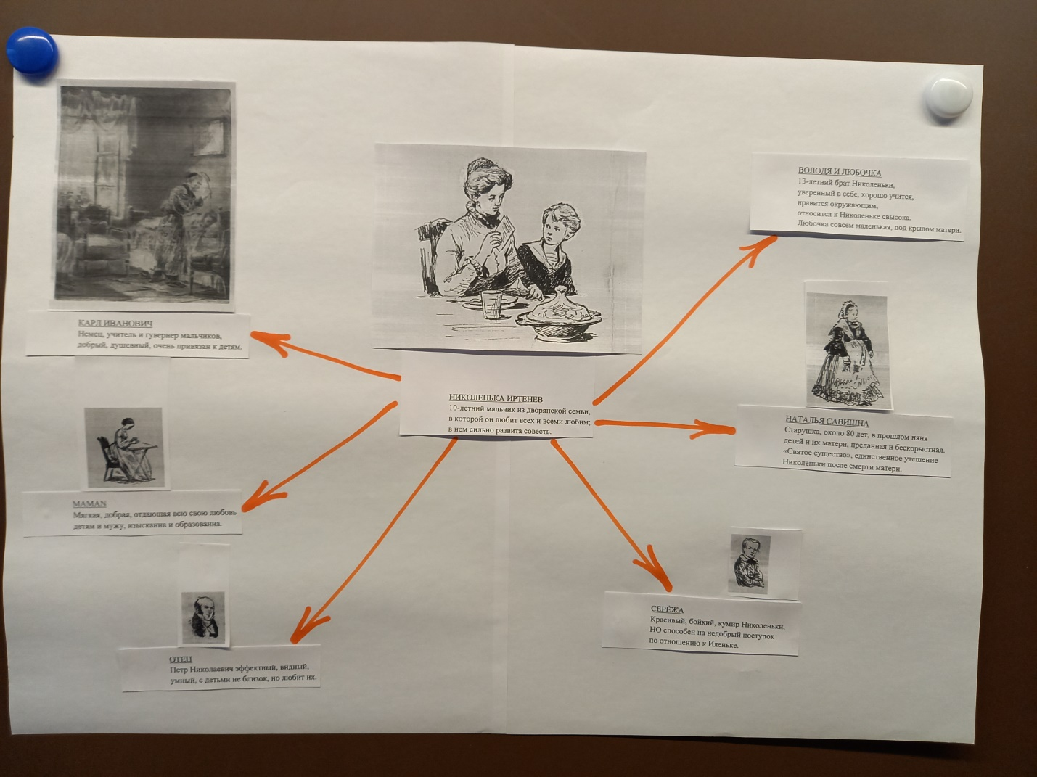

Приложение 8

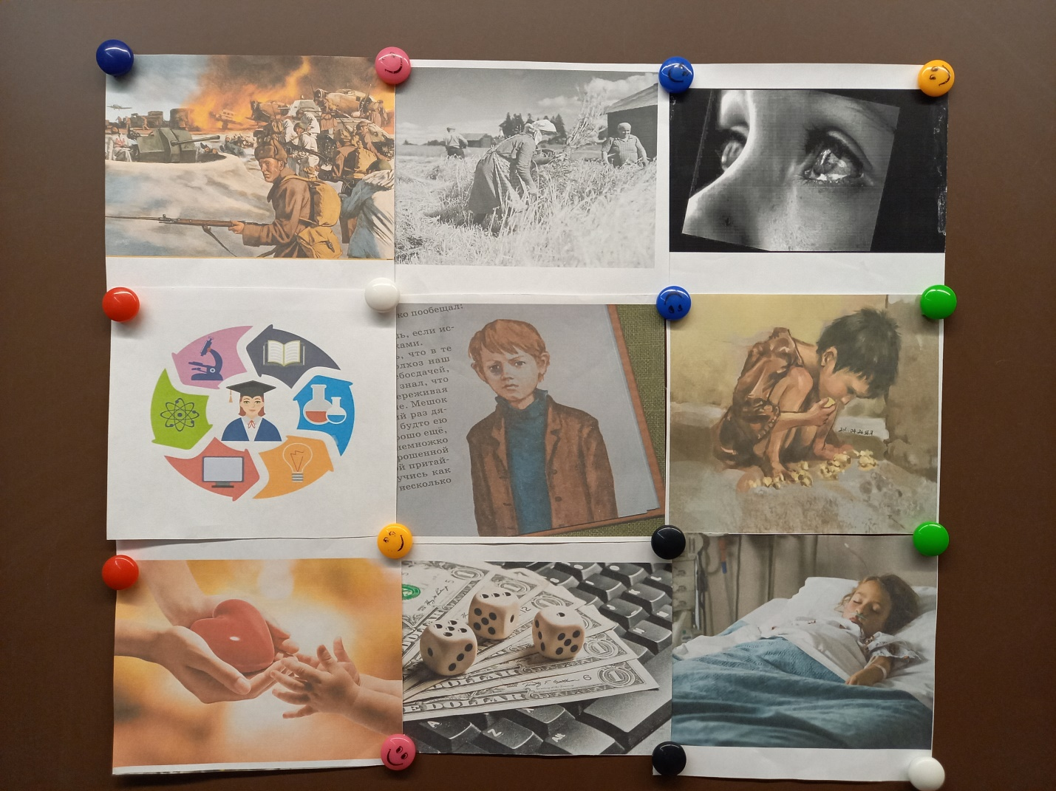

Приложение 9
Хочется поподробнее остановиться на таком факте биографии Ивана, как пребывание в Тростенце:
"Тростенец" - четвертый по величине лагерь смерти в Европе. Он стоит в одном ряду с такими кровавыми концентрационными лагерями, как "Освенцим", "Майданек", "Треблинка". Название "Тростенец" объединяет несколько мест массового уничтожения людей. Благовщина - место массовых расстрелов; лагерь - рядом с деревней Малый Тростенец в 10 км от Минска по Могилевскому шоссе; урочище Шашковка - место массового сожжения людей.
Согласно официальным данным, всего в лагере смерти "Тростенец" погибли 206,5 тыс. человек.

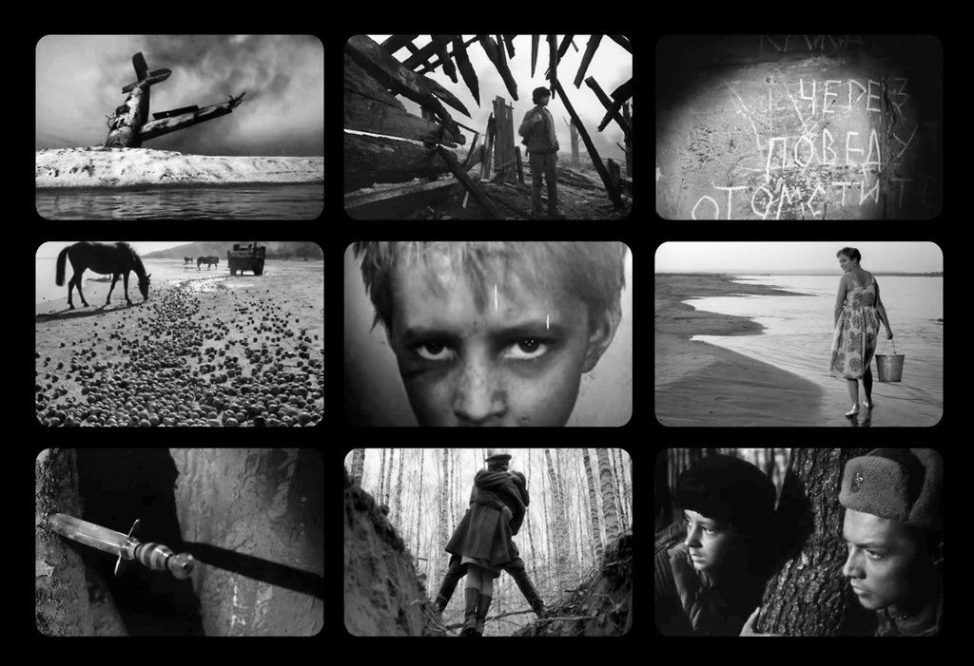

Приложение 10
Анкета
Утверждение | Традиционная изложения нового материала | С использованием средств визуализации информации
С использованием средств визуализации информации | 3 | 5
Демонстрационный материал был чётко представлен | 4 | 5
Материал урока представлен в интересной форме | 3 | 5
Материал изложен более понятно | 3 | 5
Материал урока занял меньшее время для понимания и усвоения | 2 | 5
(Оценивается по 5-балльной системе)
Рисунок 1

